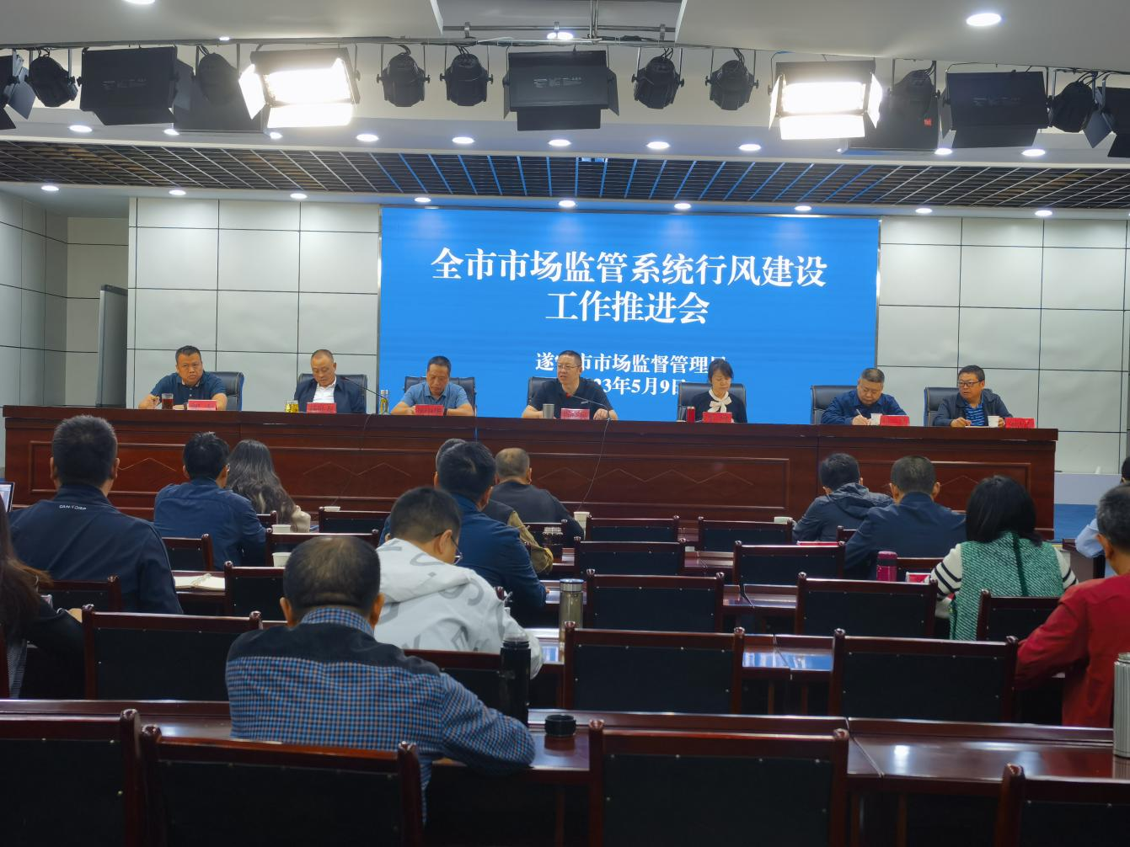遂宁市市场监管局在“常”字上下功夫念好行风建设“紧箍咒”

自系统行风建设三年专项行动开展以来，遂宁市市场监管局坚持在“常”字上下功夫念好行风建设“紧箍咒”。

**一是廉政教育常敲钟。**紧盯节假日等重要节点，通过手机短信、微信群、QQ工作群、钉钉群发送廉政提醒信息1200余条次。组织干部职工集中观看廉政警示教育片《“企”途》《粮食！粮心！》，到大英监狱接受现场警示教育，撰写心得体会110余篇。编印《全市市场监管系统违规违纪典型案例警示录》，梳理收录违纪违法典型案例18个，撰写读后感120余篇，教育引导干部职工知敬畏、存戒惧、明底线。

**二是廉政风险常提醒。**严把廉政风险关口，29个科室共梳理廉政风险点112个，为做实做细内部监督夯实基础。建立廉政风险防控预警机制，每半年开展风险点“好中差”评估，做到防微杜渐。同时，结合巡察整改、省纪委正风肃纪督查以及群众来信来访、监督检查等渠道反映的苗头性倾向性问题实施重点谈话，做到抓早抓小。

**三是精准画像常自省。**自画像93种“不作为、慢作为、乱作为”被追责问责“负面清单”，督促干部职工对照“对上级部署要求不推动”“对群众或企业投诉举报不及时受理”等风险问题时常自查自省。建立行风建设问题清单、整改清单、责任清单“三张清单”，全局干部职工围绕“行政审批、行政执法、政务服务”等17个方面自查问题40个，提出便民服务措施62个。

**四是执纪问责常震慑。**制定《内设机构行风建设负面清单追责问责制度》，明确被中央、省委、市委、被企业举报查实等8种追责问责情形。成立行风暗访督查组，对行政审批、药品监管、特种设备监管等重点领域开展督查3次，发出纪律通报4起，追责问责6人次。记者周代明